«Скажем «Нет!» скуке!»
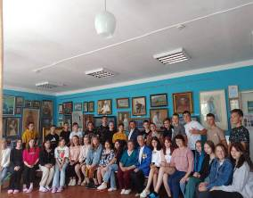
Второй день в ЛТО «Радуга» начался с минутки здоровья. Все воспитанники отправились на утреннюю пробежку вместе со своими воспитателями. Свежий утренний воздух и легкие физические упражнения пойдут на пользу подрастающему организму.
После зарядки все убрались в своих комнатах, ребята навели порядок на своих спальных местах. Дежурные провели влажную уборку, протерли пыль.
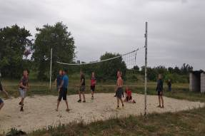
На утренней линейке, посвященной открытию 2 лагерной смены Артамонова Е.И., старшая вожатая, напомнила ребятам о правилах поведения и технике безопасности, подвела итоги прошлого дня и рассказала о планах на сегодня.
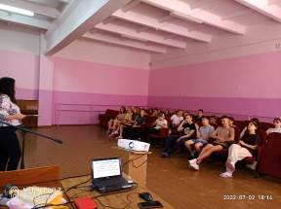
Вечером всех ждала увлекательная виртуальная экскурсия в Третьяковскую галерею. С ребятами встретилась и провела интересную программу директор Дома Культуры с. Посёлки Линькова Н.В. Она рассказала детям о великих русских художниках, которые внесли свой вклад в историю русского искусства или которые были тесно связаны с ней. Галерея обладает первоклассным собранием образцов древнерусского искусства, включающим в себя уникальные мозаики, фрески, иконы, миниатюры, предметы декоративно-прикладного искусства. Многие из них являются историческими реликвиями.
Вечером ребята играли в волейбол, а затем продолжили подготовку к открытию смены, которая состоится 3 июля.

